Výroční zpráva
  - Za ROK 2020
„Kniha je nejmocnější zbraní národa. Národ, který si váží knih, váží si zároveň své duchovní nezávislosti a neztratí ji, dokud bude mít svou literaturu. — Karel Čapek

Místní knihovna Dobrá, příspěvková organizace
Telefon 558 641 016  Mobil +420 733 762 376 | 739 51 Dobrá 230 | www.knihovnadobra.cz, e-mail: knihovnadobra@dobra.cz https://www.facebook.com/MistniKnihovnaDobra/

Místní knihovna v Dobré je pověřena Moravskoslezským krajem výkonem regionálních funkcí i pro okolní obce Dobratice, Horní Domaslavice, Nošovice, Soběšovice, Vojkovice a Žermanice. Pro tyto obce zajišťuje komplexní odborné knihovnické služby, což je nákup a zpracování knih a časopisů, vedení účetnictví, zpracování mezd, nákup materiálu, proškolování zaměstnanců, příprava projektů atd.

 | Dobrá |  |  | Obce
Rok | 2019 | 2020 | + - | 2019 | 2020 | + -
Výpůjčky | 42.511 | 32.390 | -10.121 | 18.172 | 15.020 | -3.152
Registr. čtenáři | 865 | 660 | -205 | 458 | 406 | -52
Návštěvníci | 24.136 | 8.074 | -16.062 | 7.239 | 3.750 | -3.489
Přírůstky knih | 1.028 | 1.165 | +137 | 483 | 619 | +136
Rezervace | 1.689 | 1.923 | + 234 | 93 | 116 | + 23
Návšt. on-line | 23.862 | 25.601 | +1.739 | 34.308 | 20.838 | -13.470
MVS | 212 | 127 | -85 | 326 | 450 | +124

V roce 2020 byla dokončena rekonstrukce sociálního zařízení a veškeré objednané práce na rekonstrukci chodby, instalace vestavěné skříně a úložných prostor. V samotné půjčovně a ve skladu k žádným změnám nedošlo.
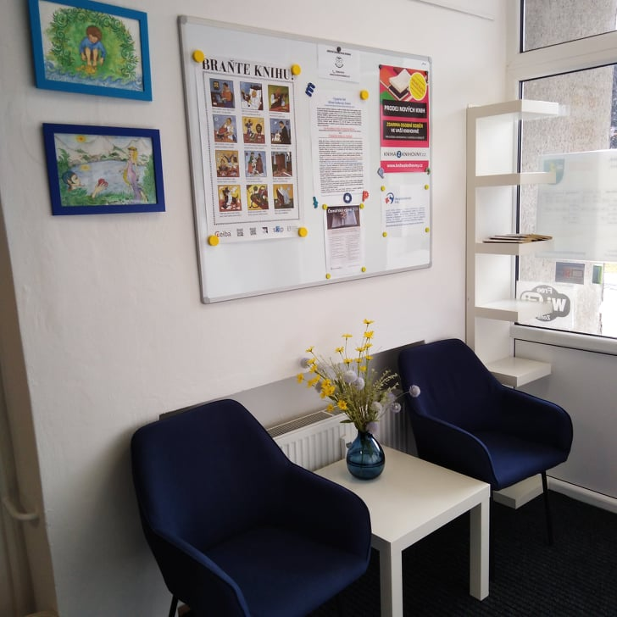

V měsíci březnu byla knihovna uzavřena pro veřejnost nařízením vlády ČR z důvodu pandemie COVID 19. Knihovnice byly nuceny pracovat z domu a v knihovně se střídat tak, aby byly zajištěny tyto činnosti: výběr z poštovní schránky, katalogizace periodik, fakturace, pokladna atd. Katalogizace nových knih bylo možno provádět v režimu homeoffice, díky vzdálenému připojení na server knihovny. Ve dnech rozvolňování byla provedena revize knihovního fondu ve skladu.
Po znovuotevření knihovny v měsíci dubnu, jsme zaznamenali prudký nárůst počtu návštěvníků, čtenáři chodili knihy vracet, ale také si půjčit novinky, které celý měsíc nebyly přístupné.
Bohužel postupem pandemie se podmínky pro půjčování několikrát změnily, ať už to bylo půjčování bezkontaktně nebo přes výdejní okno, vždy jsme se snažily čtenářům vyhovět a jejich požadavky splnit.
Ze statistiky za rok 2020 je zřejmé, že se čtenáři snažili naučit pracovat s internetem a našimi webovými stránkami. Vzrostl tak počet rezervovaných knih přes on-line katalog a celkový počet on-line návštěv tak oproti minulému roku vzrostl o 1.739 návštěv. Samozřejmě z důvodu neustálého měnění podmínek pro provoz v knihovně vlivem pandemie, se razantně snížil počet fyzických návštěvníků, počet registrací čtenářů a počet výpůjček.

Region – obsluhované knihovny
V regionu, který spravuje naše knihovna, probíhala jednání s novým starostou obce Soběšovice o financování tamní knihovny. V minulosti byla knihovna v Soběšovicích svými úspěchy prezentována především při soutěži „Vesnice roku“ a vedení obce posílilo financování knihovny nad běžný průměr okolních knihoven. Knihovna si vedla velmi dobře. V současnosti už vedení obce nestojí o to, aby ji knihovna dobře prezentovala, proto se rozhodla omezit otevírací dobu, snížit úvazek paní knihovnice a snížit dotaci na nákup knihovních fondů. Tuto situaci jsme s panem starostou a radními obce řešili od srpna 2019 do března 2020 na opakovaných schůzkách a zasedáních rady. Nakonec byl paní knihovnici snížen úvazek o 25%, musela jí být zrušena pracovní smlouva a paní knihovnice přešla na Dohodu o provedení práce, aby se ušetřily finanční prostředky na sociálním a zdravotním pojištění. V září 2020 pan starosta rozhodl o ukončení smlouvy o poskytování knihovnických služeb s MK Dobrou, podal výpověď a k 31. 12. 2020 byla spolupráce definitivně ukončena.
V ostatních knihovnách regionu nenastaly žádné komplikace, spolupráce s obecními úřady funguje na velmi dobré úrovni. V knihovnách Vojkovice, Nošovice, Horní Domaslavice byla provedena revize a obnova knihovního fondu.

Kulturní a vzdělávací akce

V roce 2020 se uskutečnily pouze 4 akce pro děti. Byly to besedy a soutěže připraveny ke 200. výročí narození Boženy Němcové a pasování žáků druhých tříd ZŠ na čtenáře. Besedy pro MŠ o Večerníčkovi byly domluvené na jaře i na podzim, ale nakonec pandemie vždy zvítězila a tyto besedy musely být zrušeny.

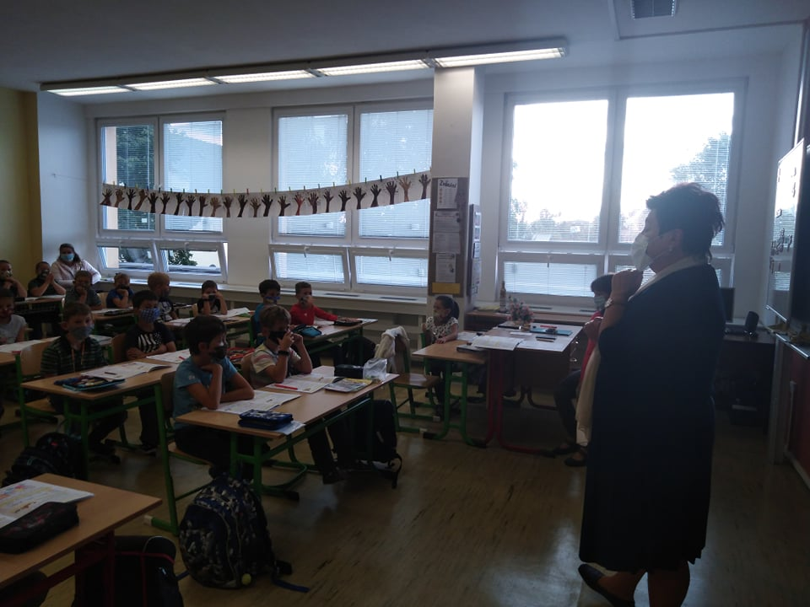

Pro dospělé bylo v průběhu roku připraveno několik výstav. V chodbě knihovny byly připraveny ke zhlédnutí fotografie pana R. Vojkovského: Dobrá před 30 lety, pana M. Návrata: Krásy noci. V půjčovně bylo možno vidět výstavu knih ke Světovému dni gramotnosti, k výročí Karla Čapka nebo Agathy Christie.

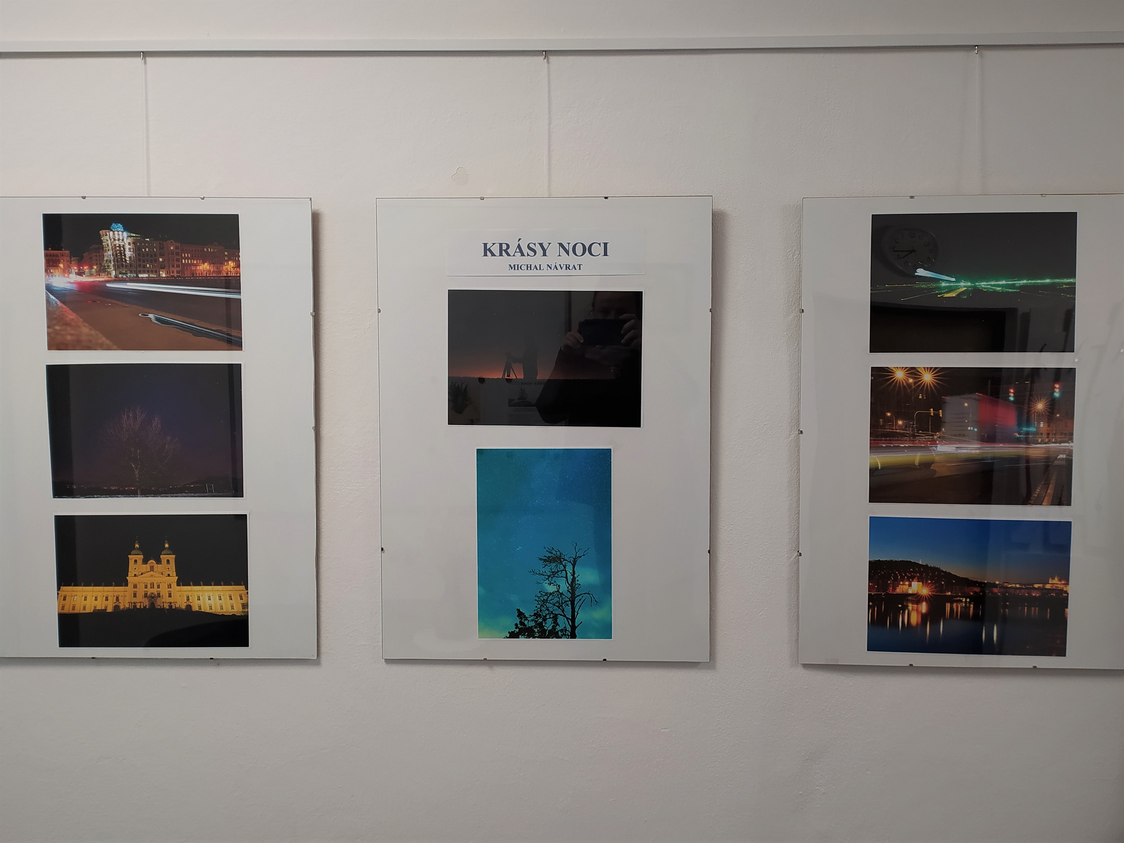

Hospodaření knihovny
Celá činnost knihovny je financována z více zdrojů. Největší část příjmu tvoří dotace jednotlivých obcí na provoz knihoven, další částí jsou vlastní příjmy z činnosti knihoven, součást hospodaření tvoří příspěvek Moravskoslezského kraje na výkon regionálních funkcí knihovny ve výši 203.000,- Kč. Je zaveden systém poskytování a vyúčtování dotací od obcí na výkon knihovnických služeb. Dotace jsou poskytovány podle počtu obyvatel obce a je podrobně vyúčtován nákup každé knihy, časopisu nebo jiné služby přímo na vrub dotace každé jednotlivé obce. Systém je mnohem náročnější, ale přehlednější. Příjmy i výdaje byly v roce 2020 vyšší než v roce 2019, náklady se neustále zvyšují nárůstem cen knih, časopisů, služeb, inflací i dalším zvýšením platů dle zákona. Došlo k menší úspoře mzdových prostředků z důvodu pracovní neschopnosti zaměstnanců bez možnosti zástupu.

Přehled příjmů a nákladů
Příjmy 2020
Dotace obcí | 2 317 610,00 Kč
Dotace MS kraje | 203 000,00 Kč
Vlastní příjmy | 32 306,00 Kč
Celkem příjmy | 2 552 916,00 Kč
Náklady 2020
Nákup knihovního fondu | 393 619,00 Kč
Mzdy a odvody | 1 726 611,00 Kč
Nákup materiálu a služeb | 398 653,00 Kč
Celkem výdaje | 2 518 883,00 Kč

Zaměstnanci
V knihovně je zaměstnaná jedna pracovnice na plný úvazek pro obce a výkon regionálních funkcí, další pracovnice ve výpůjčních službách je zaměstnaná na 0,5 úvazku a ředitelka knihovny má plný úvazek. Dále je zde na DPP (300 hodin ročně) účetní a externí mzdová účetní pro 7 knihoven (12 zaměstnanců). Uklízečka rovněž v rámci části svého pracovního úvazku balí i opravuje knihovní fond. Každoročně jsou v knihovně na odborné praxi studenti vysokých i středních škol, jimž je třeba se dostatečně věnovat. Dalšími externími zaměstnanci jsou správce počítačové sítě, který své zákroky fakturuje a správce automatizovaného knihovního systému, kterému se platí paušální platby podle počtu používaných počítačů. V každé obci regionu, který naše knihovna obsluhuje, je jedna knihovnice na dohodu o provedení práce, jejich úvazek se odvíjí od počtu obyvatel obce.
Zaměstnanci se podle standardu Ministerstva kultury ČR zúčastňovali povinných školení a seminářů, potřebných ke zvýšení své kvalifikace.
Celkem jsme připravili pro zaměstnance 2 pracovní porady, na kterých se řešily provozní záležitosti a to především o postupu při provozování knihoven při Covid 19.
Pro zaměstnance knihoven regionu bylo připraveno odborné školení knihovního systému Clavius.
Standard pro profesionální knihovnici je účast na 49 hodinách školení ročně, pro neprofesionální to je 8 hodin. Vzhledem k pandemii Covid 19 se jich mnoho neuskutečnilo a většina, které se konaly, byly formou on-line. Knihovnice MK Dobrá absolvovaly školení v celkové výši 40 hodin.
K 31. 12. 2020 ukončila pracovní poměr ředitelka MK Dobrá Marie Mališová z důvodu odchodu do starobního důchodu.

